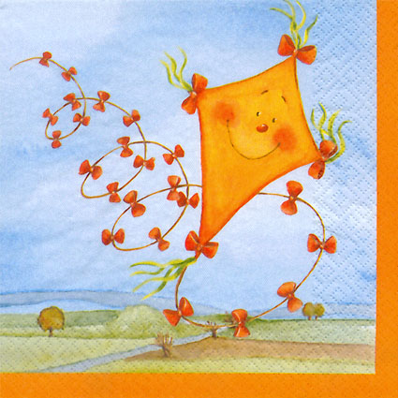
Situation d’apprentissage :
Comment peut-on créer un cerf-volant capable de voler à une
hauteur de 10 mètres pendant 2 minutes ?
Développement des compétences 1-2-3 en science et technologie
Nom : ________________________________________________

CRITÈRES D’ÉVALUATION | A | B | C | D | E
CD1 : Description adéquate du problème ou de la problématique d’un point de vue scientifique ou technologique.
L’élève émet une hypothèse de départ quant à la fabrication d’un cerf-volant capable de voler à une hauteur de 10 mètres, pendant 2 minutes consécutives.
CD1 : Utilisation d’une démarche appropriée à la nature du problème ou de la problématique.
L’élève présente, dans un ordre logique, des étapes détaillées pour fabriquer son cerf-volant.
CD1 : Élaboration d’explications pertinentes ou de solutions réalistes.
L’élève fournit 2 solutions envisageables de fabrication d’un cerf-volant pouvant réussir le défi.
L’élève suggère des moyens efficaces pour améliorer son cerf-volant.
CD1 : Justification des explications ou des solutions.
Les explications des 2 cerfs-volants sont en lien avec l’hypothèse de départ.
CD2 : Association des instruments, outils et techniques aux utilisations appropriées.
Dans ses étapes de réalisation, l’élève propose des matériaux efficaces pour la création de son cerf-volant. Ces matériaux sont en lien avec l’hypothèse de départ.
CD2 : Utilisation appropriée d’instruments, outils ou techniques.
Conception et fabrication d’instruments, d’outils ou de modèles.
L’élève est précis dans la conception de son cerf-volant.
CD3 : Compréhension de l’information de nature scientifique et technologique.
L’élève comprend l’effet de l’air dans le vol de son cerf-volant.
CD3 : Transmission correcte de l’information de nature scientifique et technologique.
Dans sa fiche « bilan des apprentissages », l’élève est capable de préciser les réussites et les échecs de son expérimentation dans un langage clair.
Commentaires :

A= Excellent B= Très bien C= Satisfaisant D= Peu satisfaisant E= Ne répond pas aux attentes

